4 класс

Задание 7 Смысловое чтение
- Прочитай текст
- Выполни задания, пользуясь текстом
Золотое кольцо России
Золотое кольцо России – это популярный в нашей стране туристско-экскурсионный маршрут по древним русским городам. Он хранит уникальные памятники истории и культуры нашей Родины.
Сергиев-Посад
Расположен в 70 км от Москвы. Город назван в честь святого Сергия Радонежского. Сергий Радонежский еще в 14 веке основал здесь монастырь, который называется Троице-Сергиева лавра. Слово «лавра» означает «главный», самый важный монастырь на всей Руси. И он действительно был главным. Здесь монахи писали летописи, расписывали иконы. В 1380 г. святой Сергий благословил князя Дмитрия на борьбу с монголо-татарами (с Золотой Ордой). И даже 2 монаха: Александр Пересвет и Родион Ослябя принимали участие в Куликовской битве. Лавра окружена мощной каменной стеной с 11 башнями. Не раз монастырь выдерживал осаду врагов, не пропуская их в Москву. 22 марта 1782 года Екатериной II был подписан указ, согласно которому был учрежден из сёл и слобод около Троице-Сергиевой Лавры город Сергиев посад.
На гербе города изображена на голубом щите серебряная стена с чёрными воротами, из-за которых видна серебряная башня с золотым церковным куполом.
Переславль-Залесский
Этот город, как и Москву, основал князь Юрий Долгорукий в 12 веке. На гербе города изображены две золотые сельди на черном поле одна над другой, смотрящие в разные стороны. Девиз "величие и мудрость" написан черными буквами на золотой ленте.
В Переславле-Залесском сохранилось очень много старинных церквей и памятников архитектуры. Древнейший памятник архитектуры - одноглавый Спасо-Преображенский собор.
Еще один прекраснейший памятник архитектуры - Горицкий монастырь, основанный в 14 веке. Он расположен на возвышенном месте, окружен белой каменной стеной, в нем много церквей с красивыми башнями. В этом монастыре в Училищном корпусе находится историко-художественный музей.
В Переславле-Залесском находится мемориальная усадьба «Ботик», в которой стоит каменный обелиск в честь Петра I. Здесь же располагается музей, где хранится деревянный бот (лодка) «Фортуна». Петр I много раз бывал в Переславле-Залесском и даже написал указ о бережном хранении построенных здесь кораблей. Ростов
Это один из самых древних городов Золотого кольца. С давних времен его с уважением называют Великим. Впервые этот город упоминается в летописи в 9 веке. Герб города Ростова: на красном поле серебряный олень, рога, грива и копыта которого золотые.
Самая замечательная часть города – Ростовский кремль.
Он построен в 17 веке в центре города на берегу озера Неро. За белыми стенами видны многочисленные купола церквей, которые славятся своим мелодичным звоном, известным во всем мире.
В этом городе мы обязательно полюбуемся знаменитой ростовской финифтью. Это очень красивые украшения с эмалью: броши, серьги, браслеты. Такие украшения делают здесь уже несколько столетий. И по сей день в этом городе работает фабрика живописи по эмали, и называется она «Ростовская финифть». В основном на ней изготавливают ювелирные изделия и сувениры.
В Ростове находится историко-архитектурный и художественный музеи-заповедники, в которых собраны коллекции древнейших икон, скульптуры, народные изделия резьбы по дереву, изделия финифти, фарфора, картин великих художников.
И в 1970 г. этот город объявлен городом-заповедником.

Задание 7 Ф.И. участника _______________________ школа________
Задания:
1. На основе полученных данных заполни таблицу. Поставь галочку в тот столбик, название которого подходит к информации в строке.

№ | Утверждение | Сергиев Посад | Переславль-Залесский | Ростов | +/-
1. | Расположен в 70 км от Москвы
2. | Основал князь Юрий Долгорукий
3. | Город назван в честь святого Сергия Радонежского
4. | Находится мемориальная усадьба «Ботик»
5. | Кремль построен в 17 веке в центре города на берегу озера Неро
6. | В 1970 г. этот город объявлен городом-заповедником
7. | Находится Горицкий монастырь
8. | Находится Троице-Сергиева лавра
9. | В этом городе изготавливают украшения из финифти
10. | Указ о присвоении статуса города издала Екатерина II

2. Прочитай утверждения. В таблице напротив утверждения поставь букву И, если оно истинное, и букву Л, если ложное.
№ | Утверждение | И или Л
1. | Ростов называют Великим, так как он был столицей России.
2. | Троице-Сергиева лавра была неприступной крепостью.
3. | Ростов – центр ювелирного производства изделий из эмали.
4. | В Переславле-Залесском строились корабли.
5. | В «Золотое кольцо» входят уникальные современные города России.
6. | В Сергиевом Посаде находился самый главный монастырь Руси.
7. | Князь Александр возглавлял русское войско в Куликовской битве.

3. Составь истинное высказывание, опираясь на дату основания каждого города. Впиши названия городов: СП, П-З, Р.
______________ основан раньше, чем _________________, но позже, чем_____________________ .

4. Под каждым гербом напиши название города
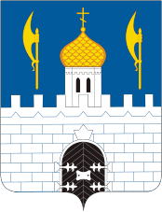 | 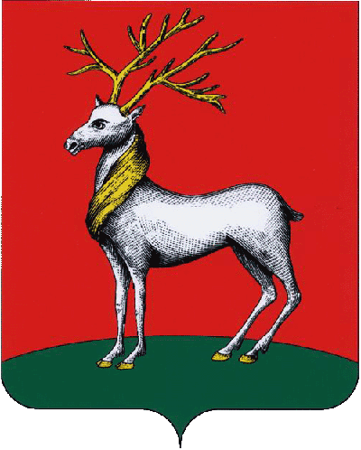 | 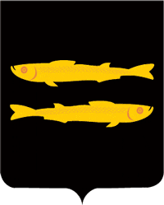
Количество баллов: ________ Подпись проверяющего: __________________

